1. Открываем консоль обычным образом. Win+R, далее:

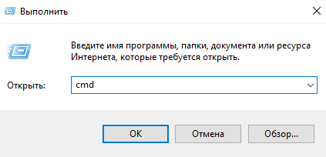

1. Открываем консоль с правами администратора: 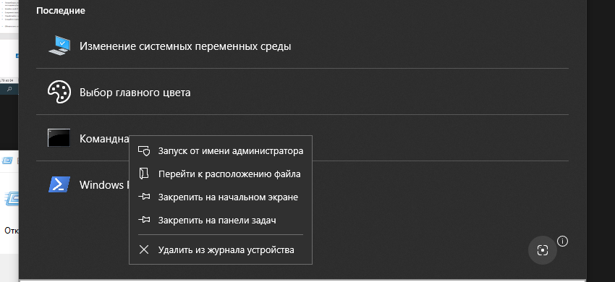

1. Переходим в папку (команда cd путь к нужной папке): 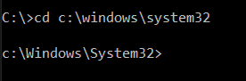
2. Переходим в папку на уровень вверх (команда cd ..) 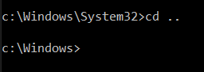
3. Переходим на другой диск (команда cd /d имя диска) 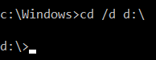
4. Копируем фйал, имя которого содержит пробел (команда copy “имя файла.расширение”)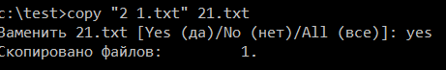
5. Узнаем свой IP и MAC адрес (команда ipconfig /all)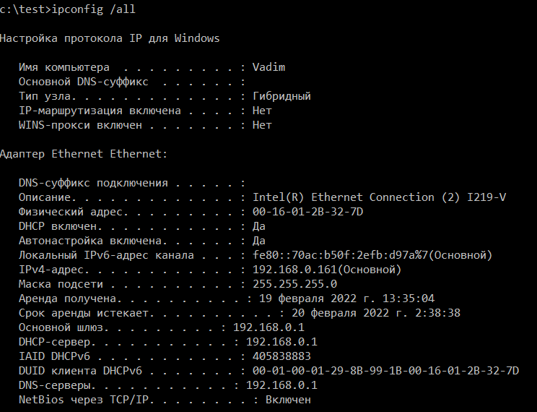
6. Сохраняем вывод в файл network.txt (команда ipconfig / all > network.txt) 
7. Cделили копию файла word win1 (команда copy название копируемого файла название копии)

Далее сравниваем два полученных файла (команда fc первый сравниваемый файл второй сравниваемый файл)

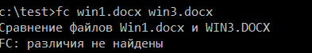

Теперь в конце первой строки win3.docx вписали 123 и снова сравнили файлы:

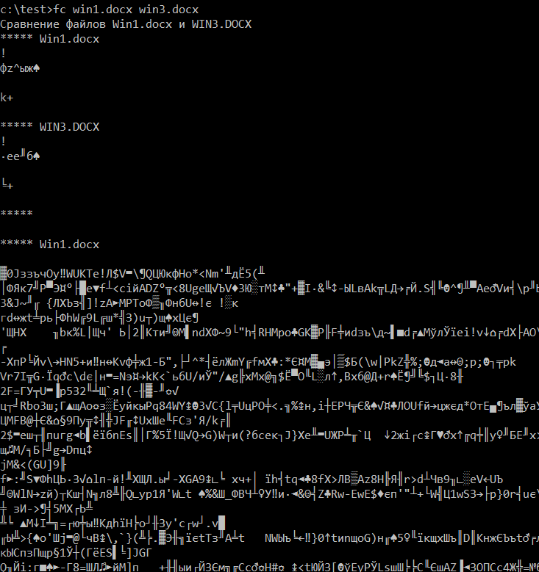

Дальше еще много строк идет с такими символами, я попробовал разные кодировки, ни в одной не выходит ничего вразумительного.